Νέο γράμμα: Ss
- Ακούστε το τραγούδι για τις κάλτσες : socks! Πατήστε Ctrl και click πάνω στην υπογραμμισμένη λέξη τραγούδι.

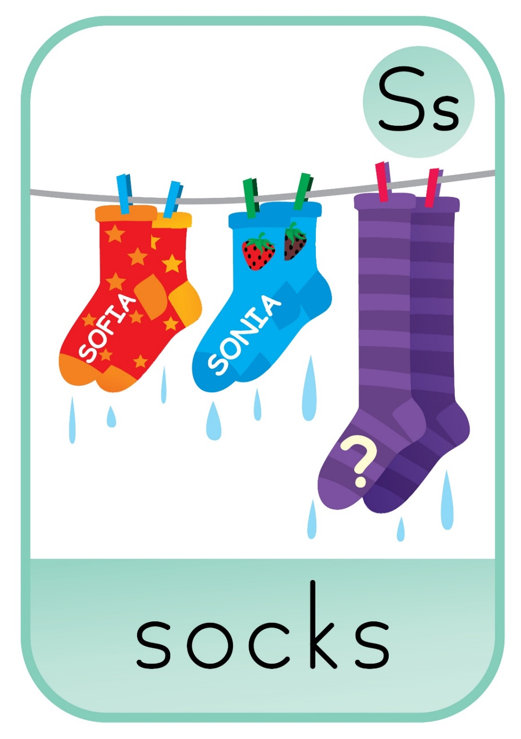
2. Παρακαλώ, αν μπορείτε, εκτυπώστε και γράψτε το κεφαλαίο S και το μικρό s. Αλλιώς, γράψτε το σε ένα φύλλο κοιτώντας το προσεκτικά και μας το δείχνετε την άλλη φορά.

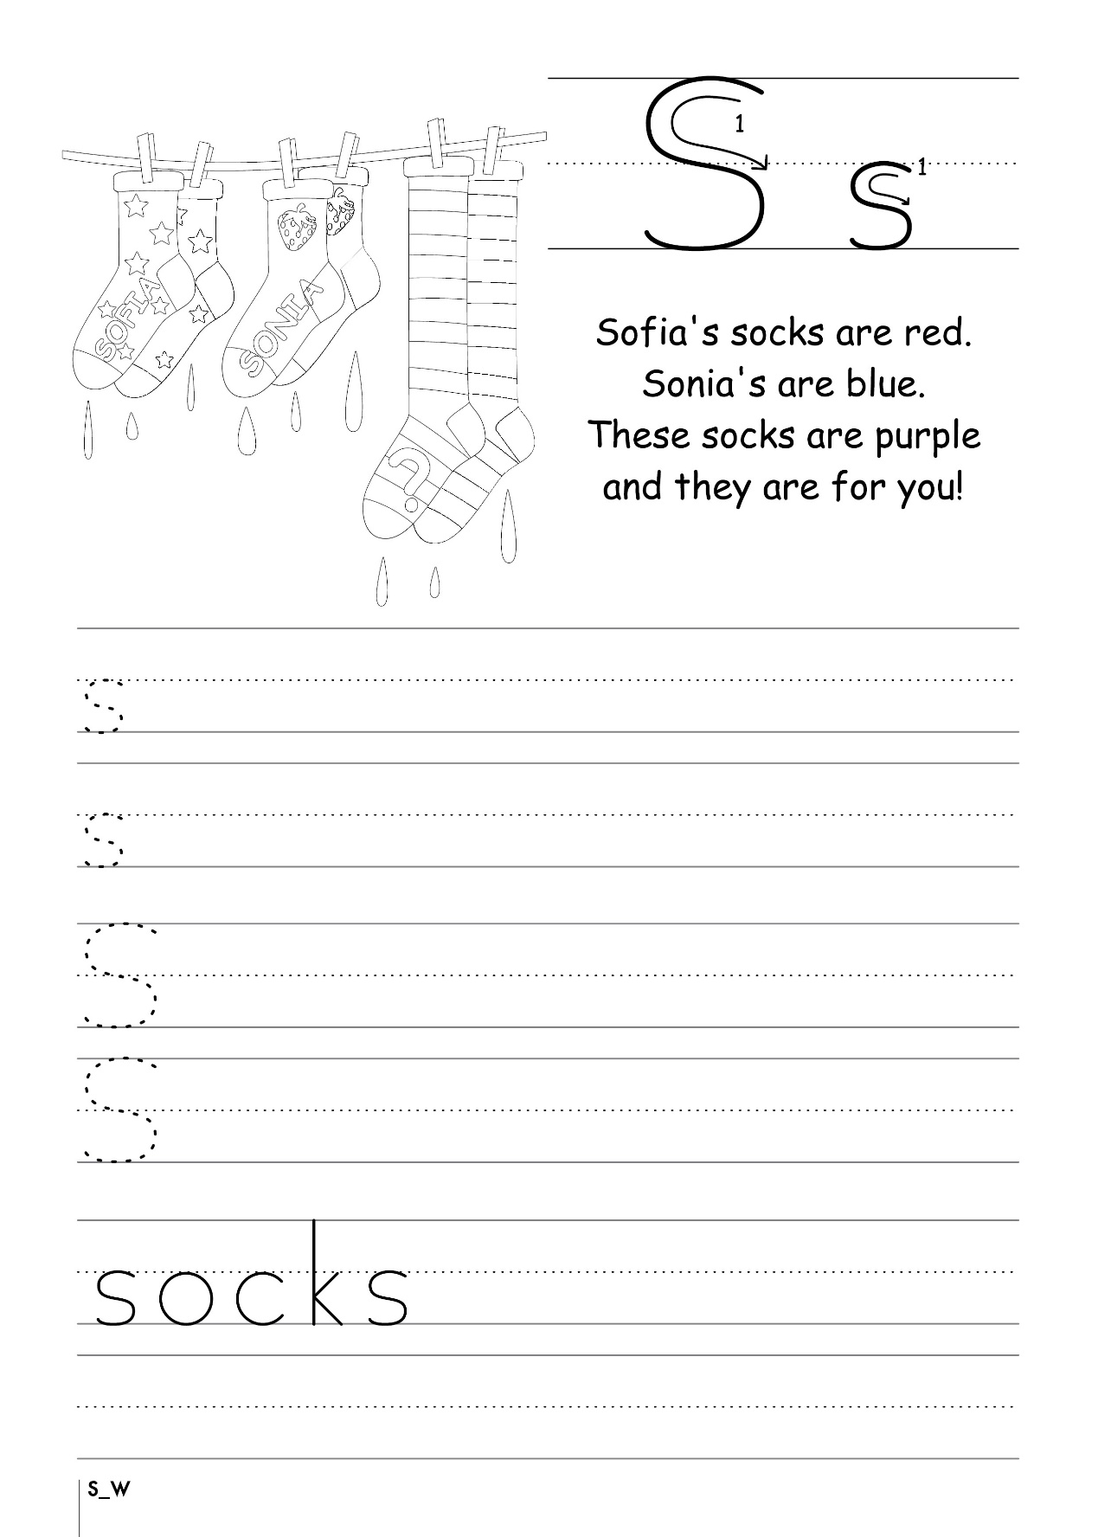
Ευχαριστώ! Thank you! Bye!

